PROCLAMAZIONE SCIOPERO PERSONALE SCUOLA CON ASTENSIONE DI TUTTE LE ATTIVITÀ NON OBBLIGATORIE – LETTERA UNITARIA

Stante le iniziative di mobilitazione della categoria per la modifica del ddl della “Buona Scuola”, ribadite nella manifestazione unitaria dello scorso 25 marzo, le OO.SS. maggiormente rappresentative della scuola hanno indetto lo sciopero delle attività non obbligatorie per il Personale Docente, Educativo e ATA a partire dal 9 aprile al 18 aprile 2015.

 |  | 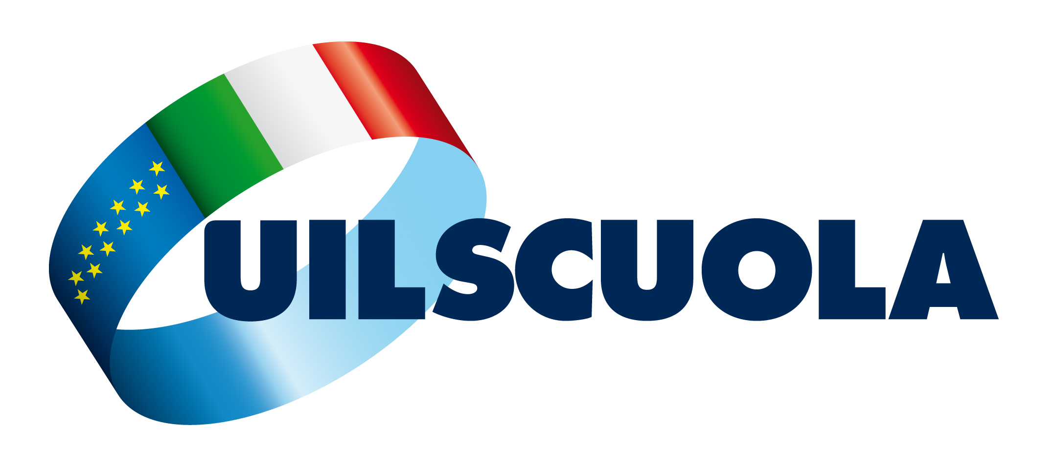 | 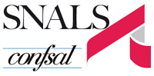
Vista la nota MIUR prot. N. 0007882 del 16 marzo 2015 con cui si è ritenuto di non convocare l’Organismo di conciliazione in conseguenza del parere della Commissione di Garanzia del 16 gennaio ( prot. N. 582, pos.17570), le scriventi Segreterie nazionali dei Sindacati Scuola, FLC Cgil, CISL Scuola, UIL Scuola, GILDA Unams e SNALS Confsal, proclamano lo sciopero delle attività non obbligatorie a partire dal 9 aprile 2015 e con termine il 18 aprile 2015, a sostegno delle azioni sindacali di mobilitazione relative alle scelte del Governo sulla buona Scuola.
L’astensione dalle attività non obbligatorie riguarda tutto il personale docente ed ATA della Scuola ed in particolare:

Per il personale ATA:
• astensione attività aggiuntive oltre le 36 ore settimanali;
• astensione da tutte le attività previste tra quelle rientranti nelle posizioni economiche (I^ e II^ ) e negli incarichi specifici;
• astensione dall'intensificazione della attività nell'orario di lavoro relativa alla sostituzione dei colleghi assenti;
• astensione svolgimento incarico sostituzione Dsga;

Per il personale docente ed educativo:
• astensione dalle attività aggiuntive di insegnamento oltre l’orario obbligatorio, retribuite con il MOF;
• astensione dalle ore aggiuntive per l’attuazione dei progetti e degli incarichi di coordinatore retribuiti con il MOF;
• astensione dalla sostituzione e collaborazione con il dirigente scolastico e di ogni altro incarico aggiuntivo;
• astensione dalle ore aggiuntive prestate per l’attuazione dei corsi di recupero;
• astensione dalle attività complementari di educazione fisica e avviamento alla pratica sportiva.

Domenico Pantaleo | Francesco Scrima | Massimo Di Menna | Marco Paolo Nigi | Rino Di Meglio

